Alueprofiili Muurame (Kunnat)
Diakin karttasovellus 2023-03-01 20:50:39
Tämä asiakirja on tuotettu automaattisesti Diakin karttasovelluksen avulla 2023-03-01 20:50:39. Asiakirjan tiedot perustuvat THL:n Sotkanet-indikaattoripalvelun tietoihin, joihin on yhdistetty Tilastokeskuksen tilasto- ja paikkatietoaineistoja. Tarkempaa tieto indikaattoreista ja metodologiasta löydät sovelluksen Lisätietoja-osiosta.
Alueprofiili sisältää aina kaikkien osoittimien tiedot sekä valitulta alueelta että alueen rajanaapureista. Lisäksi alueprofiilissa esitetään kunkin osoittimen korkein ja matalin arvo. Tiedot esitetään taulukkoina, karttakuvioina sekä aikasarjakuvioina, joista näkee kunkin osoittimen kehityksen 2010-luvulla sekä valitulla alueella että sen naapureissa. Raportin lopussa on tiedot pienituloisuudesta ja työttömyydestä kaikilta alueen postinumeroalueilta.
Tässä raportissa tarkastellaan tasolla Kunnat aluetta Muurame. Lisäksi tarkastelussa ovat rajanaapurit: Jyväskylä, Muurame ja Toivakka.
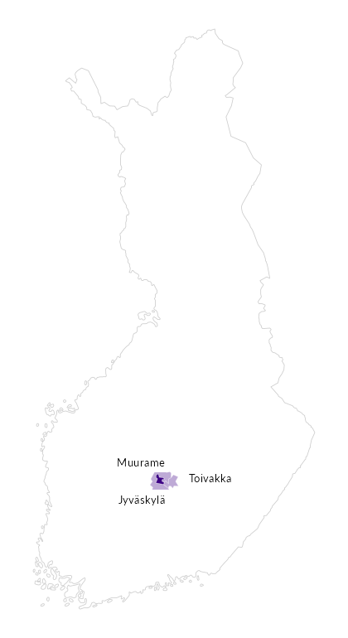

Summamuuttujat
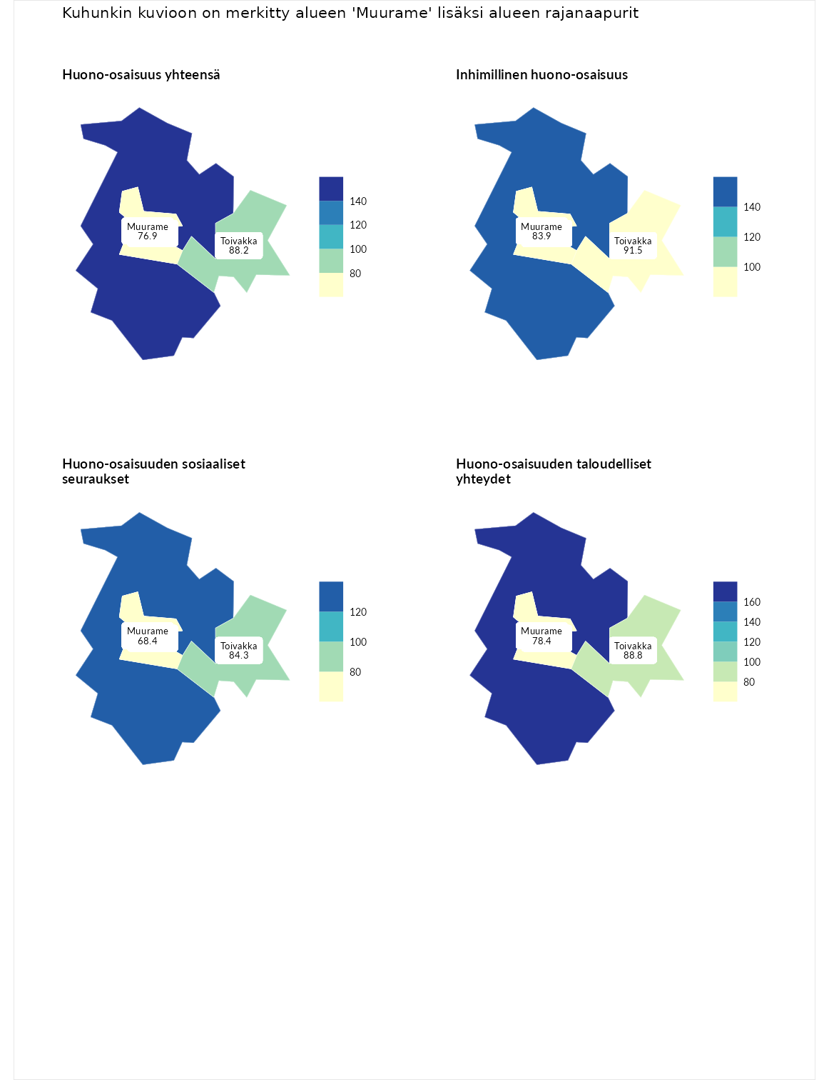

Huono-osaisuus yhteensä
aluenimi | arvo | asema
Tuusniemi (korkein arvo) | 187.5 | 1
Jyväskylä (naapuri) | 152.9 | 11
Toivakka (naapuri) | 88.2 | 194
Muurame (valittu) | 76.9 | 245
Luoto (matalin arvo) | 31.7 | 293

Inhimillinen huono-osaisuus
aluenimi | arvo | asema
Lahti (korkein arvo) | 189.7 | 1
Jyväskylä (naapuri) | 157.7 | 7
Toivakka (naapuri) | 91.5 | 178
Muurame (valittu) | 83.9 | 206
Luoto (matalin arvo) | 37.9 | 293

Huono-osaisuuden sosiaaliset seuraukset
aluenimi | arvo | asema
Tuusniemi (korkein arvo) | 217.9 | 1
Jyväskylä (naapuri) | 139.6 | 27
Toivakka (naapuri) | 84.3 | 205
Muurame (valittu) | 68.4 | 248
Luoto (matalin arvo) | 28.1 | 293

Huono-osaisuuden taloudelliset yhteydet
aluenimi | arvo | asema
Merikarvia (korkein arvo) | 272.5 | 1
Jyväskylä (naapuri) | 161.4 | 26
Toivakka (naapuri) | 88.8 | 200
Muurame (valittu) | 78.4 | 227
Luoto (matalin arvo) | 29.0 | 293
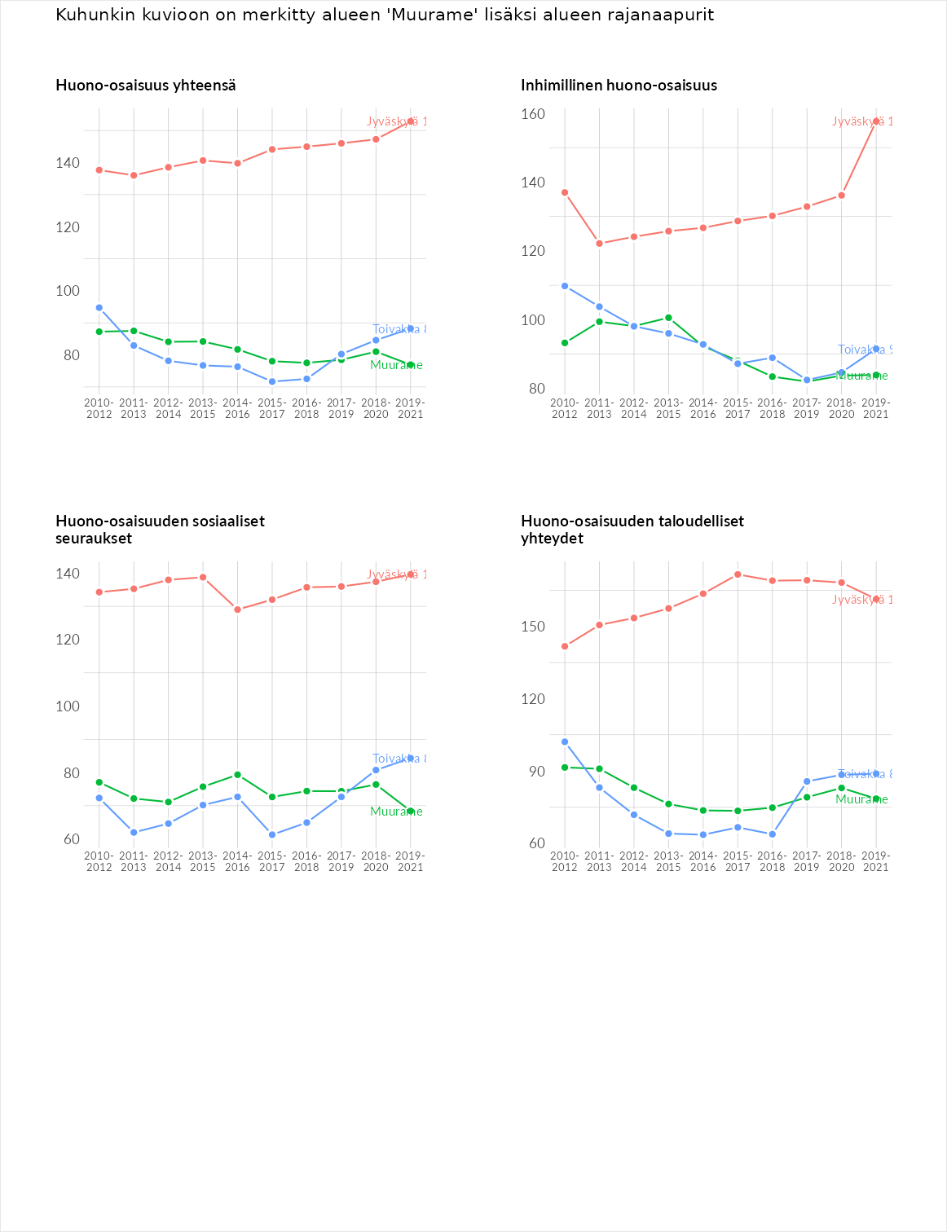

Inhimillinen huono-osaisuus
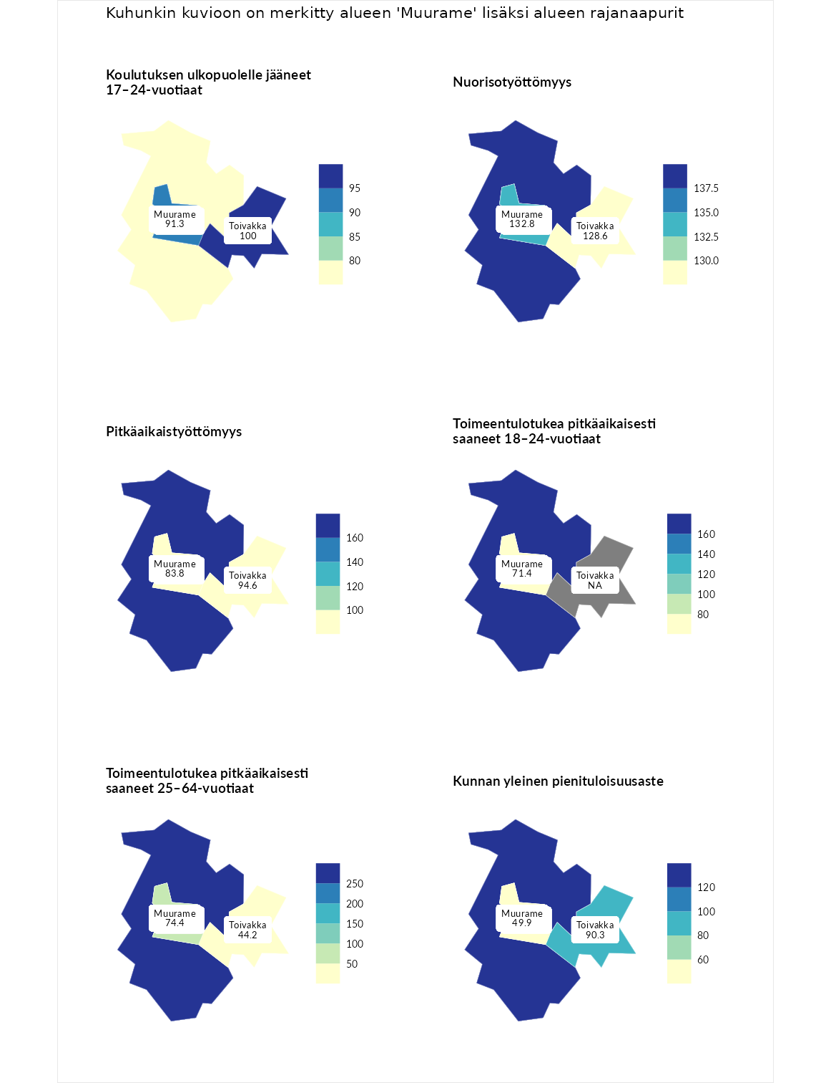

Koulutuksen ulkopuolelle jääneet 17–24-vuotiaat
aluenimi | arvo | asema
Kivijärvi (korkein arvo) | 217.3 | 1
Toivakka (naapuri) | 100.0 | 141
Muurame (valittu) | 91.3 | 174
Jyväskylä (naapuri) | 75.8 | 232
Masku (matalin arvo) | 40.7 | 285

Nuorisotyöttömyys
aluenimi | arvo | asema
Outokumpu (korkein arvo) | 205.2 | 1
Jyväskylä (naapuri) | 139.6 | 27
Muurame (valittu) | 132.8 | 43
Toivakka (naapuri) | 128.6 | 52
Hailuoto (matalin arvo) | 0.0 | 279

Pitkäaikaistyöttömyys
aluenimi | arvo | asema
Ilomantsi (korkein arvo) | 233.8 | 1
Jyväskylä (naapuri) | 168.9 | 24
Toivakka (naapuri) | 94.6 | 169
Muurame (valittu) | 83.8 | 191
Närpiö (matalin arvo) | 17.6 | 293

Toimeentulotukea pitkäaikaisesti saaneet 18–24-vuotiaat
aluenimi | arvo | asema
Tuusniemi (korkein arvo) | 280.5 | 1
Jyväskylä (naapuri) | 164.9 | 16
Muurame (valittu) | 71.4 | 126
Mustasaari (matalin arvo) | 25.3 | 164

Toimeentulotukea pitkäaikaisesti saaneet 25–64-vuotiaat
aluenimi | arvo | asema
Kotka (korkein arvo) | 325.6 | 1
Jyväskylä (naapuri) | 274.4 | 6
Muurame (valittu) | 74.4 | 202
Toivakka (naapuri) | 44.2 | 264
Hailuoto (matalin arvo) | 0.0 | 285

Kunnan yleinen pienituloisuusaste
aluenimi | arvo | asema
Juuka (korkein arvo) | 157.0 | 1
Jyväskylä (naapuri) | 122.4 | 49
Toivakka (naapuri) | 90.3 | 172
Muurame (valittu) | 49.9 | 279
Rusko (matalin arvo) | 33.9 | 293
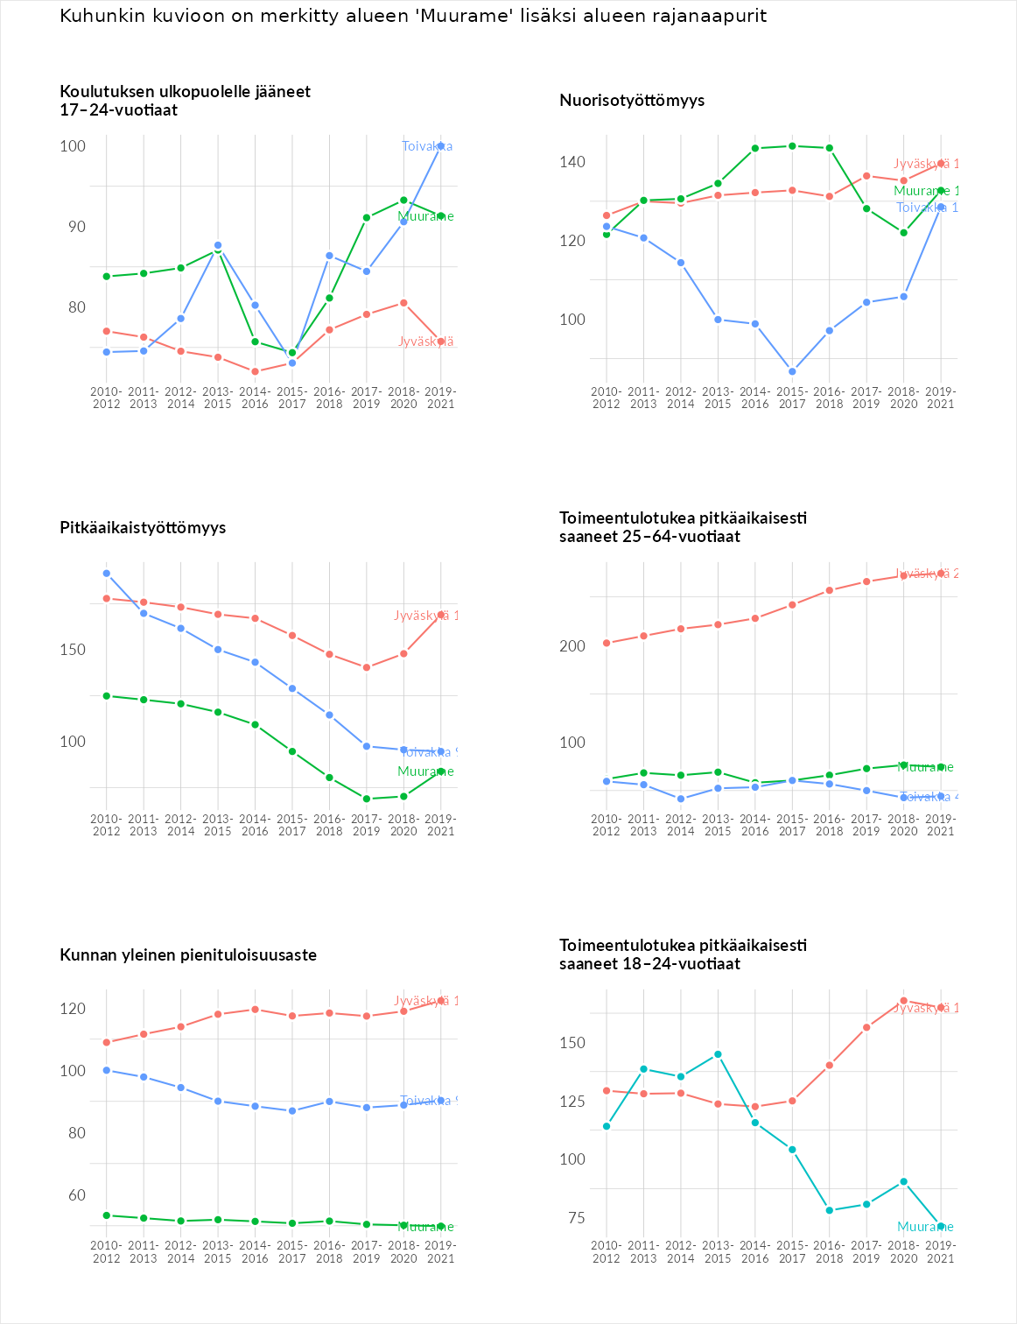

Huono-osaisuuden sosiaaliset seuraukset
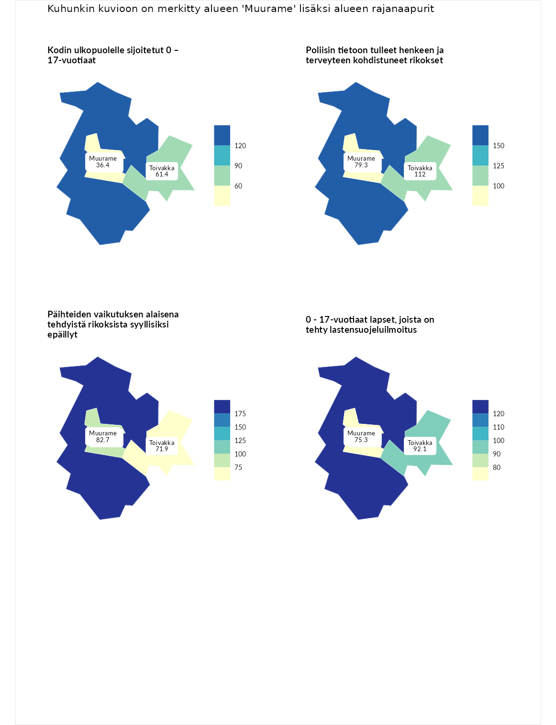

Kodin ulkopuolelle sijoitetut 0 – 17-vuotiaat
aluenimi | arvo | asema
Tuusniemi (korkein arvo) | 463.6 | 1
Jyväskylä (naapuri) | 147.7 | 51
Toivakka (naapuri) | 61.4 | 218
Muurame (valittu) | 36.4 | 248
Enonkoski (matalin arvo) | 0.0 | 257

Poliisin tietoon tulleet henkeen ja terveyteen kohdistuneet rikokset
aluenimi | arvo | asema
Puolanka (korkein arvo) | 227.3 | 1
Jyväskylä (naapuri) | 173.3 | 16
Toivakka (naapuri) | 112.0 | 115
Muurame (valittu) | 79.3 | 226
Hailuoto (matalin arvo) | 0.0 | 287

Päihteiden vaikutuksen alaisena tehdyistä rikoksista syyllisiksi epäillyt
aluenimi | arvo | asema
Kemi (korkein arvo) | 347.6 | 1
Jyväskylä (naapuri) | 194.2 | 9
Muurame (valittu) | 82.7 | 203
Toivakka (naapuri) | 71.9 | 234
Luoto (matalin arvo) | 17.6 | 293

0 - 17-vuotiaat lapset, joista on tehty lastensuojeluilmoitus
aluenimi | arvo | asema
Vaala (korkein arvo) | 189.0 | 1
Jyväskylä (naapuri) | 125.1 | 54
Toivakka (naapuri) | 92.1 | 191
Muurame (valittu) | 75.3 | 249
Maalahti (matalin arvo) | 33.0 | 293
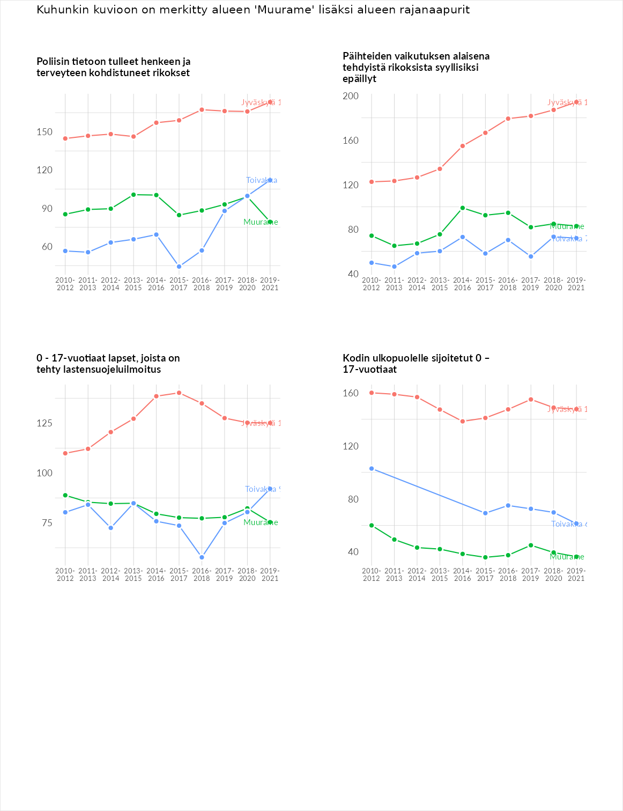

Huono-osaisuuden taloudelliset yhteydet
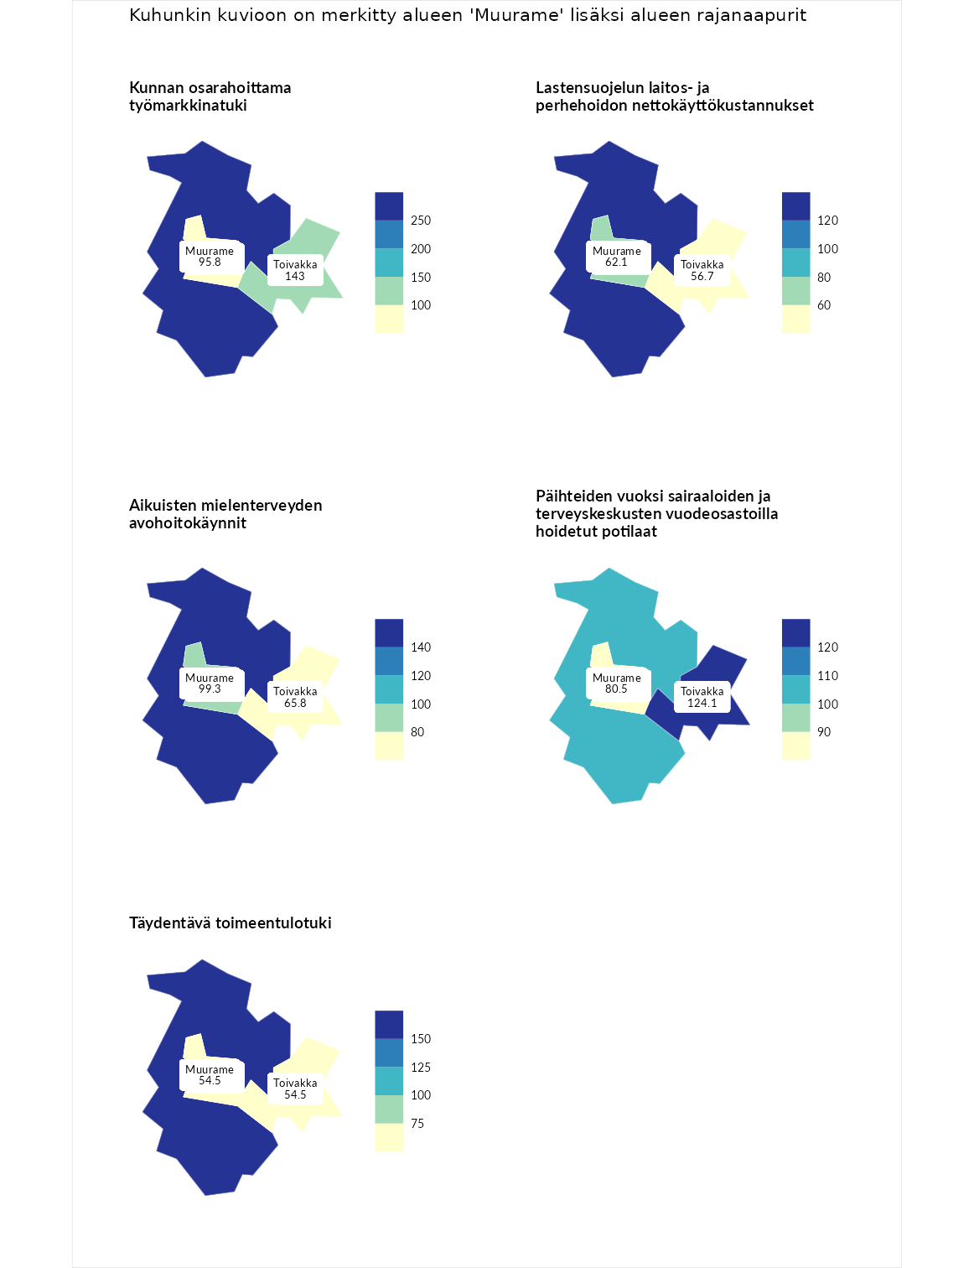

Kunnan osarahoittama työmarkkinatuki
aluenimi | arvo | asema
Lahti (korkein arvo) | 300.3 | 1
Jyväskylä (naapuri) | 256.5 | 4
Toivakka (naapuri) | 143.0 | 71
Muurame (valittu) | 95.8 | 159
Luoto (matalin arvo) | 5.9 | 293

Lastensuojelun laitos- ja perhehoidon nettokäyttökustannukset
aluenimi | arvo | asema
Tuusniemi (korkein arvo) | 304.1 | 1
Jyväskylä (naapuri) | 131.9 | 66
Muurame (valittu) | 62.1 | 218
Toivakka (naapuri) | 56.7 | 220
Siikainen (matalin arvo) | -179.0 | 293

Aikuisten mielenterveyden avohoitokäynnit
aluenimi | arvo | asema
Lapinlahti (korkein arvo) | 559.0 | 1
Jyväskylä (naapuri) | 158.1 | 40
Muurame (valittu) | 99.3 | 150
Toivakka (naapuri) | 65.8 | 244
Lempäälä (matalin arvo) | 15.9 | 293

Päihteiden vuoksi sairaaloiden ja terveyskeskusten vuodeosastoilla hoidetut potilaat
aluenimi | arvo | asema
Pelkosenniemi (korkein arvo) | 258.6 | 1
Toivakka (naapuri) | 124.1 | 81
Jyväskylä (naapuri) | 105.7 | 120
Muurame (valittu) | 80.5 | 195
Enonkoski (matalin arvo) | 0.0 | 273

Täydentävä toimeentulotuki
aluenimi | arvo | asema
Merikarvia (korkein arvo) | 1009.1 | 1
Jyväskylä (naapuri) | 154.5 | 61
Muurame (valittu) | 54.5 | 239
Toivakka (naapuri) | 54.5 | 250
Pukkila (matalin arvo) | 9.1 | 293
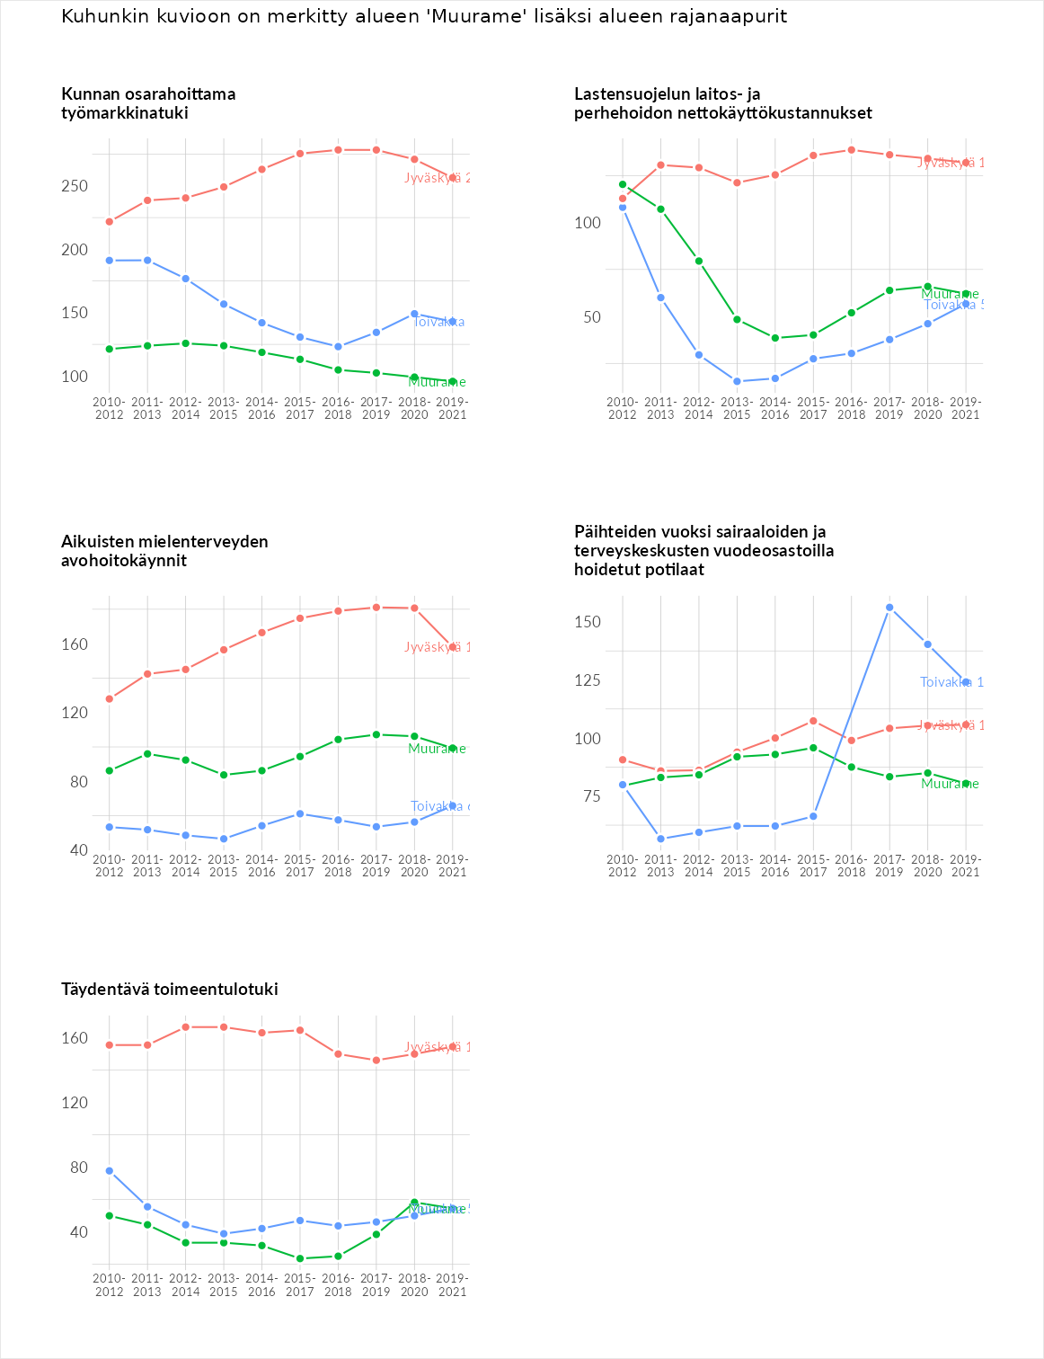

Postinumeroaluekohtaiset tiedot
aluekoodi | aluenimi | Kokonaislukema | Alimpaan tuloluokkaan kuuluvat taloudet | Alimpaan tuloluokkaan kuuluvat täysi-ikäiset | Työttömät | Peruskoulutuksen omaavat
40950 | Muurame Keskus | 72.3 | 70.6 | 70.4 | 86.9 | 61.2
40930 | Kinkomaa | 59.1 | 50.1 | 56.5 | 82.3 | 47.5
